Załącznik nr 1 do SIWZ
SZCZEGÓŁOWY OPIS PRZEDMIOTU ZAMÓWIENIA
Część I zamówienia pn. „Dostawa materiałów informacyjno-promocyjnych dla Biura Rzecznika Praw Dziecka – Grupa I”:
LP. | Nazwa produktu | Szczegółowy opis produktu | Zdjęcie poglądowe
1. | Pióro wieczne  Ilość 50 sztuk | Parametry:  - nasadka pióra i wykończenia: chromowany i polerowany metal  - stalówka ze stali nierdzewnej  - kolor wykończeń: srebrny  - kolor obudowy: czarny, srebro, stal i odcienie szarości  - zakończenie: elastyczny klips  - korpus: faktura guilloche  - sposób napełniania: naboje, tłoczek w zestawie  - długość - 13,9 cm  - Pakowane jednostkowo w firmowe pudełko  Znakowanie: grawer laserowy znaku graficznego/ logotypu na podstawie przekazanego wzoru, jednostronnie na korpusie, z boku elementu zaczepnego, max. pole graweru 1cmx 4 cm  Opakowanie zbiorcze karton może zawierać maksymalnie 50 szt. Opakowanie zbiorcze karton z etykietą „Pióro– … szt.”  Opakowanie powinno zabezpieczyć wyrób przed obniżeniem jego jakości w czasie transportu. | 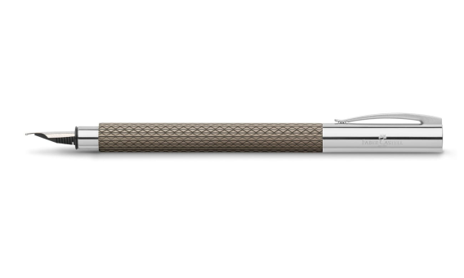  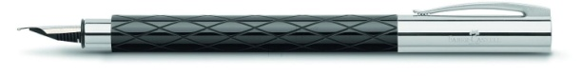  Przykładowy produkt
2. | Koszulka z logo  Ilość 2000 sztuk | Parametry:  - koszulka unisex  - materiał: 100% wysokogatunkowej bawełny - gramatura 150-160 g/m2  - rozmiary: S (800 szt.), M (700 szt.), L (300 szt.), XL (100 szt.), XXL (100 szt.)  - okrągłe wykończenie pod szyją  - podwójny szew wokół szyi, przy rękawach i u dołu koszulki  - taśma wzmacniająca na karku  - kolor: biały  Znakowanie: druk cyfrowy DTG (fullcolor) na przodzie koszulki znaku graficznego/ logotypu na podstawie przekazanego wzoru, max. pole 24cm x 24 cm, druk znaku graficznego/logotypu na lewym rękawku 1 kolor czarny, pole 4x7cm  Pakowane jednostkowo w folię. Opakowanie zbiorcze karton może zawierać maksymalnie 50 szt. w jednym rozmiarze.  Każde opakowanie zbiorcze powinno mieć etykietę: „Koszulka rozmiar … – … szt.”.  Opakowanie powinno zabezpieczyć wyrób przed obniżeniem jego jakości w czasie transportu. | 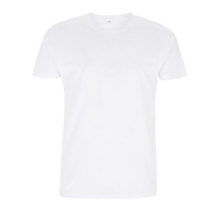  Przykładowy produkt  Przykładowy nadruk:  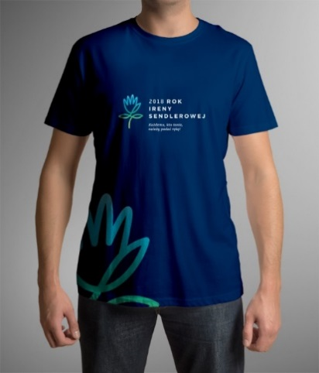
3. | Magnes  Ilość 2000 sztuk | Parametry:  - materiał: folia magnetyczna grubość ok. 0,5 mm  - format: ok. 7x5cm (lekko zaokrąglone rogi)  Nadruk: 4+0 (CMYK)  Pakowane po 50 szt. Opakowanie zbiorcze karton może zawierać maksymalnie 500 szt. Każde opakowanie zbiorcze powinno mieć etykietę: „Magnes -… szt.”.  Opakowanie powinno zabezpieczyć wyrób przed obniżeniem jego jakości w czasie transportu. | Przykładowa wizualizacja:  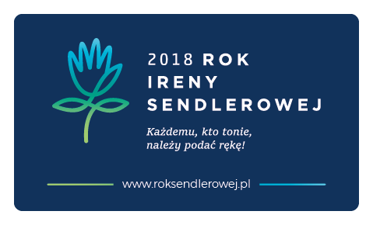
4. | Długopis  Ilość 5000 sztuk | Parametry:  - materiał: ABS  - długość: 14 cm  - kolor wkładu: niebieski  - mechanizm włączający: okrągła, ozdobna kulka  - ozdoby: transparentny klips i przeźroczysta szpica  - kolory: różne  - Znakowanie: nadruk znaku graficznego/logotypu na podstawie przekazanego wzoru, (tampodruk, 1 kolor biały) jednostronnie na korpusie z boku elementu zaczepnego, pole nadruku max. 1cmx 4 cm  Pakowane po 50 szt., Opakowanie zbiorcze karton z etykietą „Długopis – … szt.”, Opakowanie powinno zabezpieczyć wyrób przed obniżeniem jego jakości w czasie transportu. | 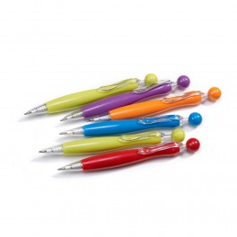  Przykładowy produkt
5. | Ołówek lakierowany z nakładką  Ilość 5000 sztuk | Parametry:  - ołówek nienaostrzony z zabawną główką (zdejmowaną, nie przytwierdzoną na stałe)  - mix wzorów: tygrys, biedronka, mysz, żaba i krowa  - kolory: mix  - materiał: drewno  - wymiary: Ø0,7 x 21 cm  - Znakowanie: nadruk znaku graficznego/logotypu na podstawie przekazanego wzoru, (tampodruk, 1 kolor czarny) jednostronnie, pole nadruku max. 0,5cm x 4 cm  Pakowane po 50 szt.,  Opakowanie zbiorcze karton z etykietą „Ołówek – … szt.”, opakowanie powinno zabezpieczyć wyrób przed obniżeniem jego jakości w czasie transportu. | 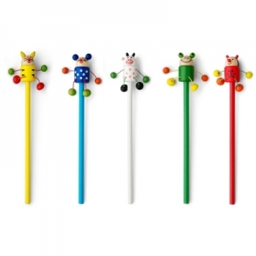  Przykładowy produkt
6. | Ołówek elastyczny z gumką  Ilość 5000 sztuk | Parametry:  - materiał: tworzywo sztuczne  - rozmiar: Ø ok. 0,5 x 35 cm  - kolory: mix  Znakowanie: nazduk znaku graficznego/logotypu na podstawie przekazanego wzoru, (tampodruk, jeden kolor biały) jednostronnie, pole nadruku max. 0,4 cm x 4 cm  Pakowane po 50 szt.,  Opakowanie zbiorcze karton z etykietą „Ołówek elastyczny– … szt.”, opakowanie powinno zabezpieczyć wyrób przed obniżeniem jego jakości w czasie transportu. | 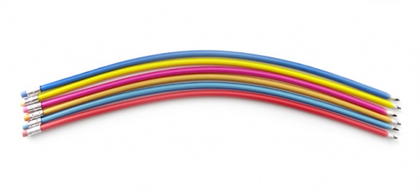
7. | Kabel-smycz  Ilość 500 sztuk | Parametry:  - smycz reklamowa - kabel do ładowania  - długość 90 cm  - końcówki USB i micro USB  - kompatybilny z urządzeniami Android oraz iOS  - z karabińczykiem  - materiał: metal, PVC  - wymiary: ok. 90 x 1,1 x 0,1 cm  - kolory: różne  Znakowanie: nazduk znaku graficznego/logotypu na podstawie przekazanego wzoru, (tampodruk, jeden kolor biały) jednostronnie (od zewnętrznej strony) na całej powierzchni. Pakowane po 100 szt.,  Opakowanie zbiorcze z etykietą „Smycz usb– … szt.”, opakowanie powinno zabezpieczyć wyrób przed obniżeniem jego jakości w czasie transportu. | 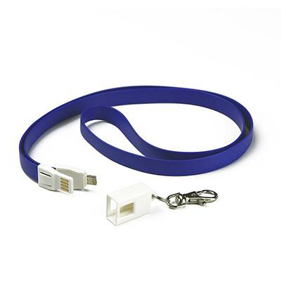  Przykładowy produkt
8. | Ręcznik sportowy w pokrowcu  Ilość 1500 sztuk | Parametry:  - materiał: mikrofibry 200 g/m2  - rozmiar: 80 x 140 cm  - opakowanie: poliestrowe etui  - kolor: różne kolory  Znakowanie: haft znaku graficznego/logotypu na podstawie przekazanego wzoru (pełny kolor).  Opakowanie jednostkowe folia. Opakowanie zbiorcze karton do 50 sztuk z oznaczeniem „Ręcznik – … szt.”, opakowanie powinno zabezpieczyć wyrób przed obniżeniem jego jakości w czasie transportu. | 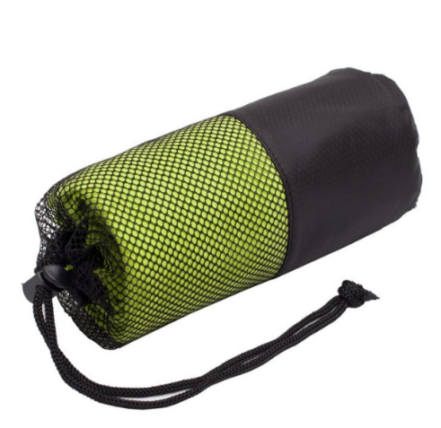  Przykładowy produkt
9. | Brelok maskotka  Ilość 2000 sztuk | Parametry:  - materiał: plusz, bawełna  - wymiary: ok. 10 cm wysokości  - dopuszczalne rodzaje: miś, lew, żyrafa, pies, zebra, nosorożec, tygrys  - kolor koszulki: biały z logo RPD  - zawieszka: metalowe kółko Znakowanie: nadruk znaku graficznego/logotypu na podstawie przekazanego wzoru, (termotransfer, 1 kolor) jednostronnie na koszulce maskotki, pole nadruku max. 1cmx 3cm  Pakowane po 50 szt.,  Opakowanie zbiorcze karton z etykietą „Brelok maskotka– … szt.”, opakowanie powinno zabezpieczyć wyrób przed obniżeniem jego jakości w czasie transportu.  Zgodność z wymaganiami bezpieczeństwa, określonymi w rozporządzeniu Rady Ministrów z dnia 18.09.2001 r. w sprawie szczegółowych warunków dotyczących bezpieczeństwa zabawek.  Zabawka dla dzieci powyżej 3 lat. | 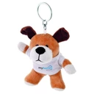  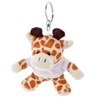  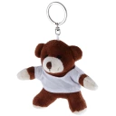  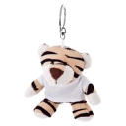  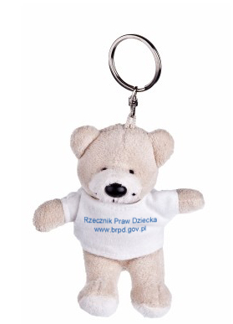 Przykładowy produkt
10. | Trójkolorowy długopis z rysikiem  Ilość 2000 sztuk | Parametry:  - materiał: plastik  - z 3 wkładami w kolorze czerwonym, niebieskim i czarnym  - wymiary: Ø11x147mm  - rysikiem z ABS  - kolory: czarno-srebrny  Znakowanie: tampodruk znaku graficznego/logotypu na podstawie przekazanego wzoru, jednostronnie na korpusie, z boku elementu zaczepnego, max. pole nadruku 0,9cm x 4cm  Opakowanie zbiorcze karton może zawierać maksymalnie 100 szt. Opakowanie zbiorcze karton z etykietą „Długopis trójkolorowy– … szt.”  Opakowanie powinno zabezpieczyć wyrób przed obniżeniem jego jakości w czasie transportu. | 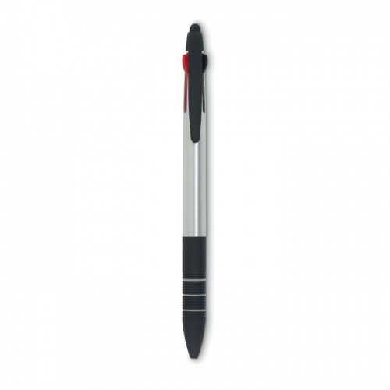  Przykładowy produkt
11. | Balony  Ilość 30000 sztuk | Parametry:  - materiał: guma  - rozmiar: 30 cm średnicy (12 cali)  - kolory: niebieski nieprzezroczysty (7500 sztuk), czerwony nieprzezroczysty (7500 sztuk), zielony nieprzezroczysty (7500 sztuk), żółty nieprzezroczysty (7500 sztuk)  Znakowanie: nadruk znaku graficznego/logotypu na podstawie przekazanego wzoru (sitodruk), dwustronnie, 1 kolor. Opakowanie zbiorcze karton może zawierać maksymalnie 1000 szt. Opakowanie zbiorcze karton z etykietą „Balon– … szt.”  Opakowanie powinno zabezpieczyć wyrób przed obniżeniem jego jakości w czasie transportu. | 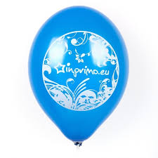  Przykładowy produkt
12. | Bidony rowerowe z uchwytami  Ilość 1000 sztuk | Parametry:  - materiał: stal i tworzywo sztuczne  - wymiary: Ø 75 x 260 mm  - pojemność: 800 ml  - kolory: czerwony, czarny, niebieski  Znakowanie: grawer laserowy lub tampodruk znaku graficznego/ logotypu na podstawie przekazanego wzoru, jednostronnie, max. pole graweru/druku 10 cm x 7cm. Opakowanie jednostkowe folia.Opakowanie zbiorcze karton może zawierać maksymalnie 50 szt. Opakowanie zbiorcze karton z etykietą „Bidon– … szt.”  Opakowanie powinno zabezpieczyć wyrób przed obniżeniem jego jakości w czasie transportu. | 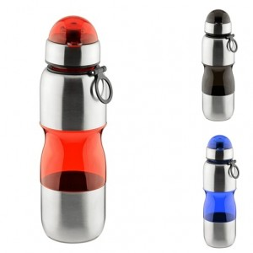  Przykładowy produkt
13. | Pluszaki  Ilość 3000 sztuk | Parametry:  - materiał: plusz, bawełna  - wymiary: wysokość ok. 20 cm  - koszulka w kolorze białym  - zamawiane rodzaje: MIŚ i MIKOŁAJ (2000 x MIŚ i 1000 x MIKOŁAJ)  Pakowanie jednostkowe folia.  Znakowanie: nadruk znaku graficznego/ 1 logotypu na podstawie przekazanego wzoru, (termotransfer, 6 Kolorów PANTONE) jednostronnie na koszulce maskotki, pole nadruku max. 4 cm x 3 cm  Pakowane po 50 szt.,  Opakowanie zbiorcze karton z etykietą „Pluszak– … szt.”, opakowanie powinno zabezpieczyć wyrób przed obniżeniem jego jakości w czasie transportu.  Zgodność z wymaganiami bezpieczeństwa, określonymi w rozporządzeniu Rady Ministrów z dnia 18.09.2001 r. w sprawie szczegółowych warunków dotyczących bezpieczeństwa zabawek. Zabawka dla dzieci powyżej 3 lat | 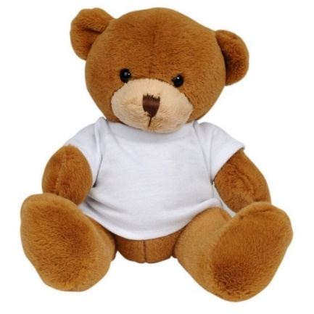  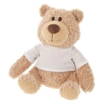  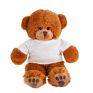  Przykładowy produkt
14. | Brelok odblask  Ilość 5000 sztuk | Parametry:  - materiał: miękki plastik  - wymiary: Ø ok. 4,9 cm  - metalowa zawieszka  - różne kolory  - nadruk logo  Znakowanie: nadruk znaku graficznego/logotypu na podstawie przekazanego wzoru (tampodruk, jeden kolor biały), dwustronnie, Opakowanie zbiorcze karton może zawierać maksymalnie 50 szt. Opakowanie zbiorcze karton z etykietą „Brelok– … szt.”  Opakowanie powinno zabezpieczyć wyrób przed obniżeniem jego jakości w czasie transportu | 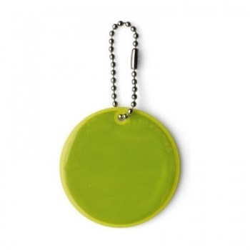  Przykładowy produkt
15. | Opaska odblaskowa elastyczna  Ilość 10000 sztuk | Parametry:  - zwijająca się opaska odblaskowa  - samozaciskowa  - wymiary: ok. 32x3 cm  - materiał: folia odblaskowa PCV ze sprężynującą blaszką w środku  - kolory: żółty, zielony  Znakowanie: nadruk znaku graficznego/logotypu na podstawie przekazanego wzoru (tampodruk, jeden kolor czarny), jednostronnie, Opakowanie zbiorcze karton może zawierać maksymalnie 50 szt. Opakowanie zbiorcze karton z etykietą „Opaska– … szt.”  Opakowanie powinno zabezpieczyć wyrób przed obniżeniem jego jakości w czasie transportu | 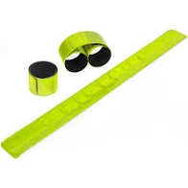  Przykładowy produkt
16. | Puzzle drewniane/kostka  Ilość 3000 sztuk | Parametry:  - łamigłówki w różnych kształtach, np. gwiazdy, kwadraty  - wymiary: ok. 5x5 cm  - materiał: drewno  - opakowanie: bawełniany woreczek-  Znakowanie: nadruk znaku graficznego/logotypu na podstawie przekazanego wzoru (tampodruk, 6 kolorów PANTONE), jednostronnie na woreczku, max. pole nadruku  Opakowanie jednostkowe folia. Opakowanie zbiorcze karton może zawierać maksymalnie 50 szt. Opakowanie zbiorcze karton z etykietą „Puzzle– … szt.”  Opakowanie powinno zabezpieczyć wyrób przed obniżeniem jego jakości w czasie transportu | 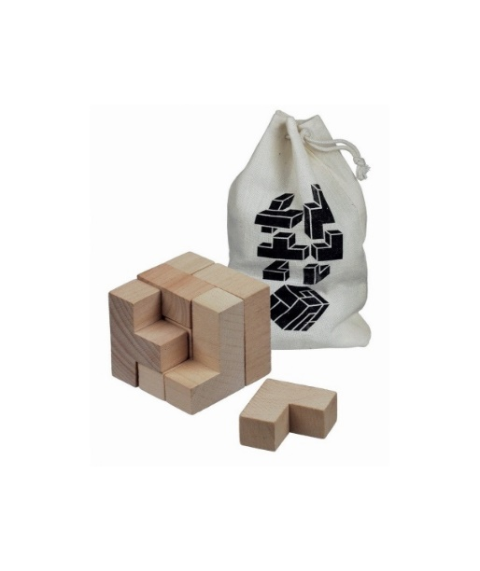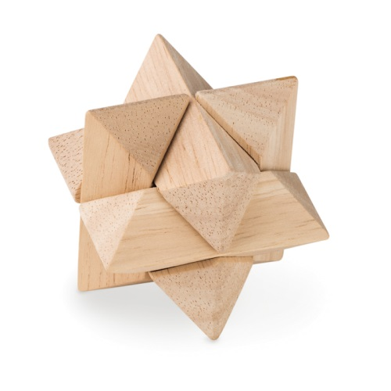  Przykładowy produkt
17. | Gry w drewnianym pudełku  Ilość 500 sztuk | Parametry:  - zestaw min. czterech gier w drewnianym pudełku: np. domino mikado, szachy, warcaby. chińczyk  - wymiary: ok. 16,5 x 16,5 x 2,8 cm  - materiał: drewno  Kolor: naturalne drewno, jasny odcień  Znakowanie: nadruk znaku graficznego/logotypu na podstawie przekazanego wzoru (tampodruk, 6 kolorów PANTONE), jednostronnie na pułku, max. pole nadruku 5cmx 12cm  Opakowanie jednostkowe kartonowe. Opakowanie zbiorcze karton może zawierać maksymalnie 50 szt. Opakowanie zbiorcze karton z etykietą „Gry– … szt.”  Opakowanie powinno zabezpieczyć wyrób przed obniżeniem jego jakości w czasie transportu | 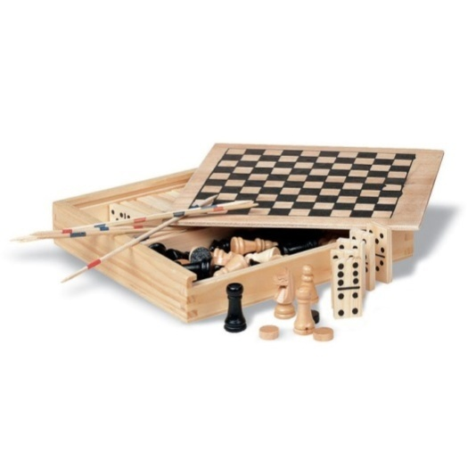  Przykładowy produkt
18. | Kubek ceramiczny  Ilość 2000 sztuk | Parametry:  - pojemność: 300 ml  - wysokość: ok. 100 mm  - średnica: ok. 90/60 mm  - materiał: ceramika  - kolor: z zewnątrz biały, środek kolorowy (czerwony, żółty, niebieski, zielony)  - nadruk znaku graficznego/logotypu na podstawie przekazanego wzoru na kubku jednostronnie i napisu na uchwycie kubka, max. pole nadruku 6cm x 15cm. Transfer print – kalkomania (fullcolor). Multicolor– barwienie wewnętrzne (6 kolorów PANTONE uzgodniony z Zamawiającym)  Opakowanie jednostkowe karton. Opakowanie zbiorcze karton może zawierać maksymalnie 25 szt. Opakowanie zbiorcze karton z etykietą „Kubki– … szt.”  Opakowanie powinno zabezpieczyć wyrób przed obniżeniem jego jakości w czasie transportu | 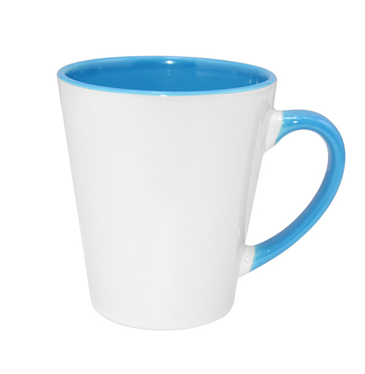  Przykładowy produkt
19. | Piłki nożne  Ilość 1000 sztuk | Parametry:  - rodzaj łączenia łat: szyte lub łączone metodą termiczną  - przeznaczenie: na naturalną murawę  - materiał: termoplastyczny poliuretan  - kolor: biały  - rozmiar 4 – sztuk 500  - rozmiar 3 – sztuk 500  Znakowanie: nadruk znaku graficznego/logotypu na podstawie przekazanego wzoru (tampodruk, 6 kolorów PANTONE), dwustronnie, max. pole nadruku 2cmx 6cm.  Opakowanie jednostkowe folia. Opakowanie zbiorcze karton może zawierać maksymalnie 25szt. Opakowanie zbiorcze karton z etykietą „Piłka nożna– … szt.”  Opakowanie powinno zabezpieczyć wyrób przed obniżeniem jego jakości w czasie transportu | Przykładowy produkt
20. | Piłki do siatkówki  Ilość 1000 sztuk | Parametry:  - materiał: skóra syntetyczna poliuretanowa  - rodzaj łączenia łat: szyte lub łączone metodą termiczną  - podwójnie laminowana  - butylowa dętka  - kolor: biały  - rozmiar 5 – sztuk 500  - rozmiar 4 – sztuk 500  Znakowanie: nadruk znaku graficznego/logotypu na podstawie przekazanego wzoru (tampodruk, 6 kolorów PANTONE), dwustronnie, max. pole nadruku 3,5cmx 6cm  Opakowanie jednostkowe folia. Opakowanie zbiorcze karton może zawierać maksymalnie 25 szt. Opakowanie zbiorcze karton z etykietą „Piłka– … szt.”  Opakowanie powinno zabezpieczyć wyrób przed obniżeniem jego jakości w czasie transportu | 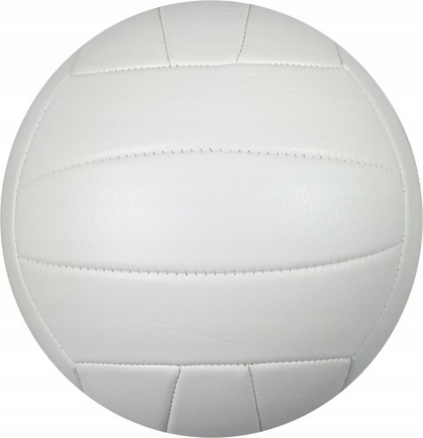  Przykładowy produkt

Część II zamówienia pn. „Dostawa materiałów informacyjno-promocyjnych dla Biura Rzecznika Praw Dziecka – Grupa II”:
LP. | Nazwa produktu | Szczegółowy opis produktu | Zdjęcie poglądowe
1. | E-czytnik z etui  Ilość 150 sztuk | Parametry:  - wyświetlacz (przekątna): min. 6 cali  - pamięć: min. 4 GB  - wyświetlacz (rozdzielczość): min. 800x600 px  - kolor: czarny, biały, grafitowy  - pojemność akumulatora: 2000 mAh  - wbudowany czytnik kart  - waga: max. 165 g  - etui z tłoczonym znakiem graficznym/logotypem na podstawie przekazanego wzoru. Etui eleganckie chroniące tył i przód urządzenia z tworzywa skóropodobnego lub skóry, z mocowaniem zapewniającym bezpieczne stabilne osadzenie urządzenia, zapinane np. na magnes/zatrzask/zamek  Maksymalny rozmiar tłoczenia znaku 5cmx5cm  Opakowanie jednostkowe kartonowe.  Opakowanie zbiorcze karton może zawierać maksymalnie 50 szt. Opakowanie zbiorcze karton z etykietą „Czytnik– … szt.” Opakowanie powinno zabezpieczyć wyrób przed obniżeniem jego jakości w czasie transportu | Przykładowe etui  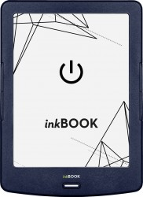
2. | Plecak z powerbankiem  Ilość 30 sztuk | Parametry:  - waga: do 1,5 kg  - wbudowany i wyjmowany power bank min. 8000mAh  - wodoodporny port ładowania  - wymiary: ok. 30,5x14,5x45 cm  - kolor: czarny  - materiał: nylon/poliester 600D  Znakowanie: nadruk znaku graficznego/logotypu na podstawie przekazanego wzoru (termotransfer), max. pole nadruku 15cmx15cm, 6 kolorów PANTONE  Opakowanie jednostkowe folia. Opakowanie zbiorcze karton może zawierać maksymalnie 25szt. Opakowanie zbiorcze karton z etykietą „Plecak– … szt.”  Opakowanie powinno zabezpieczyć wyrób przed obniżeniem jego jakości w czasie transportu | 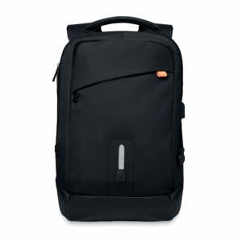
3. | Power bank  Ilość 50 sztuk | Parametry:  - pojemność baterii min. 10000 mAh  - natężenie prądu min. 2 A  - złącza: micro USB 2.0, min. 2xUSB  - kolor: czarny/biały/srebrny  - materiał aluminium-  Znakowanie tampodruk, (6 kolorów PANTONE) znaku graficznego/logotypu na podstawie przekazanego wzoru, jednostronnie, max. pole 1cmx 4cm. Opakowanie jednostkowe karton  Opakowanie zbiorcze karton może zawierać maksymalnie 50 szt. Opakowanie zbiorcze karton z etykietą „Power bank– … szt.” Opakowanie powinno zabezpieczyć wyrób przed obniżeniem jego jakości w czasie transportu.
4. | Głośnik bluetooth  Ilość 50 sztuk | Parametry:  - łączność: Bluetooth, USB  - moc: min. 14 W  - czas pracy do 10 h  - pojemność akumulatora: 2600 mAh  - wbudowany mikrofon  - kolor: różne  - waga – max. 450 g  - materiał plastik  Znakowanie: nadruk znaku graficznego/logotypu na podstawie przekazanego wzoru (tampodruk), jednostronnie, max. pole nadruku 1cmx 4cm  Opakowanie jednostkowe karton. Opakowanie zbiorcze karton może zawierać maksymalnie 25 szt.Opakowanie zbiorcze karton z etykietą „Głośnik– … szt.” Opakowanie powinno zabezpieczyć wyrób przed obniżeniem jego jakości w czasie transportu | 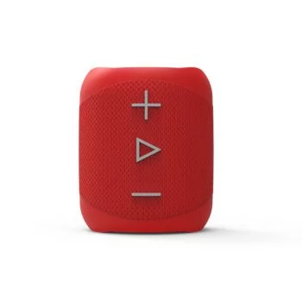
5. | Słuchawki z etui  Ilość 1000 sztuk | Parametry:  - słuchawki douszne w pudełku  - kabel ok. 120 cm  - w komplecie 2 pary silikonowych nakładek  - materiał: ABS, PVC, PS, silikon  - wymiary: 7x7x1,9 cm  - różne kolory  Znakowanie: nadruk znaku graficznego/logotypu na podstawie przekazanego wzoru (tampodruk), jednostronnie na pudełku, max. pole nadruku 5cmx 5cm, 1 kolor.  Opakowanie jednostkowe karton. Opakowanie zbiorcze karton może zawierać maksymalnie 50szt.Opakowanie zbiorcze karton z etykietą „Słuchawki– … szt.” Opakowanie powinno zabezpieczyć wyrób przed obniżeniem jego jakości w czasie transportu | 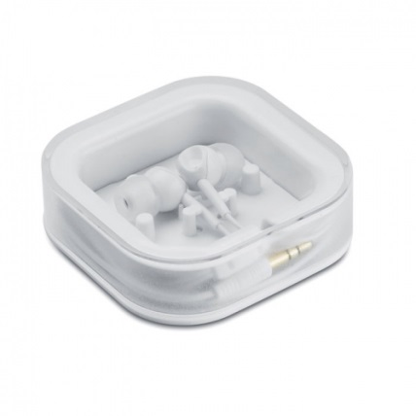
6. | Teczka A4 z orłem  Ilość 1000 sztuk | Parametry:  - twarda oprawa introligatorska  - skóropodobna okleina w kolorze bordowym (500 sztuk) i granatowym (500 sztuk)  - wytłaczany orzeł i napis „Rzecznik Praw Dziecka” w kolorze srebrnym (na granatowych teczkach) oraz złotym (na bordowych teczkach);  - wnętrze wyklejone białym kartonem  Opakowanie zbiorcze karton może zawierać maksymalnie 50szt.Opakowanie zbiorcze karton z etykietą „Teczka– … szt.” Opakowanie powinno zabezpieczyć wyrób przed obniżeniem jego jakości w czasie transportu
7. | Kocyk dla niemowlaka  Ilość 300 sztuk | Parametry:  - wymiary: 80x100  - skład: 50% bambus, 50% bawełna  - certyfikat OEKO-TEX  - kolor: różne, pastelowe  Znakowanie haft znaku graficznego/logotypu na podstawie przekazanego wzoru.  Opakowanie jednostkowe folia. Opakowanie zbiorcze karton do 50 sztuk z oznaczeniem „Kocyk – … szt.”, opakowanie powinno zabezpieczyć wyrób przed obniżeniem jego jakości w czasie transportu. | 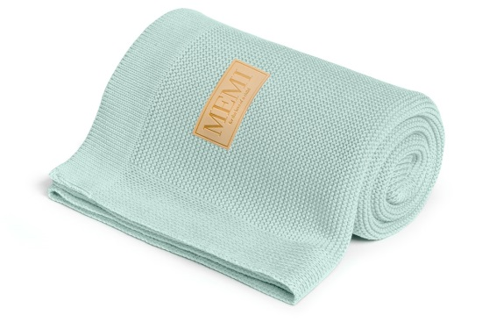
8. | Szumiące maskotki  Ilość 300 sztuk | Parametry:  - szyty z atestowanych materiałów  - materiał: welur, bawełna  - wypełnienie zabawki: szeleszcząca folia  - przedział wiekowy: 0+  - wysokość: min. 20 max. 30 cm  - kolory: mix kolorów  Znakowanie haft znaku graficznego/logotypu na podstawie przekazanego wzoru.  Opakowanie jednostkowe folia. Opakowanie zbiorcze karton do 50 sztuk z oznaczeniem „Maskotka– … szt.”, opakowanie powinno zabezpieczyć wyrób przed obniżeniem jego jakości w czasie transportu. | 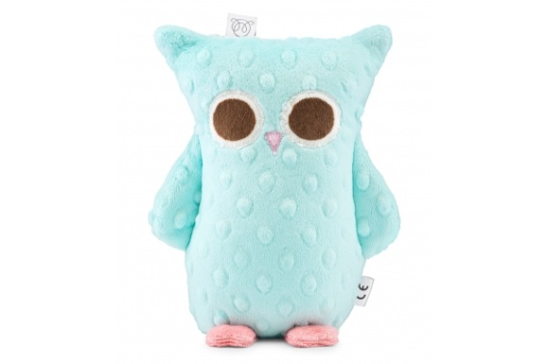
9. | Książka kontrastowa  Ilość 300 sztuk | Parametry:  - książeczki oparte na biało-czarnym kontraście  - oprawa: twarda, całokartonowa  Znakowanie: nadruk znaku graficznego/logotypu na podstawie przekazanego wzoru (tampodruk), jednostronnie z tyłu, Opakowanie zbiorcze karton może zawierać maksymalnie 50szt.Opakowanie zbiorcze karton z etykietą „Książka– … szt.” Opakowanie powinno zabezpieczyć wyrób przed obniżeniem jego jakości w czasie transportu | 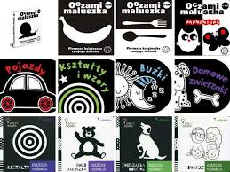
10 | Plecaki dla dzieci/młodzieży  Ilość 300 sztuk | Parametry:  - ostrzegawczy tryb świetlny  - rozmiar: różne (100sztuk rozm. S, 100 sztuk rozm. M i 100 sztuk rozm. L  - kolory: wielokolorowy - kolorowy print, różne wzory (do ustalenia),  - komory główne: 1 (w plecakach dla najmłodszych dzieci), 2 (w plecakach dla młodszych dzieci), 3 (w plecakach dla starszych dzieci i młodzieży),  - kieszenie boczne,  - kieszeń z organizerem,  - zawieszka do kluczy,  - kieszonka na komórkę,  - wzmocniony spód,  - szelki profilowane z regulacją długości,  - usztywnione i wyprofilowane plecy z pianki  - usztywniony uchwyt górny,  - nieprzemakalny materiał,  - materiał: poliester.  Znakowanie: nadruk znaku graficznego/ logotypu na podstawie przekazanego wzoru (termotransfer), max. pole nadruku 15cmx 15cm  Opakowanie jednostkowe folia. Opakowanie zbiorcze karton może zawierać maksymalnie 25szt. Opakowanie zbiorcze karton z etykietą „Plecak– … szt.” Opakowanie powinno zabezpieczyć wyrób przed obniżeniem jego jakości w czasie transportu
11 | Piórnik dwukomorowy z wyposażeniem  Ilość 300 sztuk | Parametry:  - dwukomorowy,  - dwupoziomowy,  - zamykany na 2 zamki błyskawiczne,  - z wyposażeniem: m.in. 12 kredek, 18 pisaków, ołówek, długopis, gumka, temperówka, linijka,  - wymiary: ok. 19,5 x 12,5 x 5 cm,  - kolor: różne kolory, print, różne wzory (do ustalenia),  - materiał: poliester,  - usztywniony.  Znakowanie: nadruk znaku graficznego/logotypu na podstawie przekazanego wzoru (tampodruk), jednostronnie, max. pole nadruku 7cmx 10cm, pełny kolor.  Opakowanie zbiorcze karton może zawierać maksymalnie 50szt.Opakowanie zbiorcze karton z etykietą „Piórnik– … szt.” Opakowanie powinno zabezpieczyć wyrób przed obniżeniem jego jakości w czasie transportu
12 | Pojemnik na śniadanie (lunch box)  Ilość 300 sztuk | Parametry:  - blokada chroniąca przed samoistnym otwarciem się,  - pokrywka pudełka zabezpieczona silikonową uszczelką,  - wykonanie z wysokiej jakości tworzywa (nie zawiera szkodliwego dla zdrowia bisphenol-u A, phthalate-u i PCV)  - pojemność min. 700 ml.  Znakowanie: nadruk znaku graficznego/logotypu na podstawie przekazanego wzoru (tampodruk), jednostronnie,max. pole nadruku 7cmx 4cm, jeden kolor nadruku (czarny lub biały). Opakowanie jednostkowe folia. Opakowanie zbiorcze karton może zawierać maksymalnie 50szt.Opakowanie zbiorcze karton z etykietą „Lunchbox– … szt.” Opakowanie powinno zabezpieczyć wyrób przed obniżeniem jego jakości w czasie transportu
13 | Zestaw naprawczy na rower  Ilość 100 sztuk | Scyzoryk z najpotrzebniejszymi kluczami:  -6 imbusów  -wielowymiarowy klucz płaski + klucz do szprych 14GE  -adapter do nasadek  -2 wkrętaki: krzyżakowy i płaski  -3 nasadki  -Materiał: stal ocynkowana  -Kolor: srebrno-czarny  Zestaw do naprawy kół rowerowych:  -6 łatek do dętek  -1 tubka kleju do gumy  -przyrząd do szorstkowania  -2 łyżki do ściągania opony  -wentylek  - zestaw w etui  Znakowanie: nadruk znaku graficznego/logotypu na podstawie przekazanego wzoru (tampodruk), jednostronnie na etiui, max. pole nadruku 1cmx 4cm  Opakowanie jednostkowe karton. Opakowanie zbiorcze karton może zawierać maksymalnie 50szt.Opakowanie zbiorcze karton z etykietą „Zestaw– … szt.” Opakowanie powinno zabezpieczyć wyrób przed obniżeniem jego jakości w czasie transportu
14 | Etui na telefon wodoodporne z mocowaniem na rower  Ilość 100 sztuk | Parametry:  - uchwyt z wodoodpornym pokrowcem na telefon  -folia przewodząca - możliwość korzystania z telefonu bez konieczności wyjmowania z pokrowca  - mocowanie do ramy roweru  Znakowanie: nadruk znaku graficznego/logotypu na podstawie przekazanego wzoru (tampodruk), jednostronnie, max. pole nadruku 1cmx 4cm  Opakowanie jednostkowe folia. Opakowanie zbiorcze karton może zawierać maksymalnie 50szt.Opakowanie zbiorcze karton z etykietą „Etiu– … szt.” Opakowanie powinno zabezpieczyć wyrób przed obniżeniem jego jakości w czasie transportu

Warunki realizacji całości zamówienia (dotyczy obu części):
- Wzory znaków graficznych/logotypów Zamawiający dostarczy Wykonawcy po podpisaniu umowy. Ostateczny ustalony z Wykonawca rozmiar znakowania może różnić się +/- 10% względem podanych wymiarów.
- Zamawiający dopuszcza tolerancję na wskazanych wymiarach materiałów +/- 10%.
- Wykonawca zobowiązany jest w terminie najpóźniej 3 dni roboczych od dnia otrzymania wzorów znaków graficznych/logotypów i wytycznych w zakresie znakowania przedstawić wizualizację każdej pozycji asortymentowej z oznakowaniem do akceptacji Zamawiającego. W przypadku uwag Zamawiającego Wykonawca przedstawia wizualizację uwzględniająca uwagi Zamawiającego w terminie 2 dni roboczych od dnia zgłoszenia uwag.
- Przez realizację zamówienia (każdej z części) uważa się dostarczenie przedmiotu zamówienia zgodnego z opisem zamówienia do siedziby Zamawiającego na koszt Wykonawcy wraz z wniesieniem do wskazanego pomieszczenia,
- Wykonawca zobowiązuje się dostarczyć materiały, których jakość i estetyka wykonania są takie same jak dostarczonych wcześniej próbek,
- Zamawiający może odmówić przyjęcia materiałów, które nie będą spakowane zgodnie z opisem lub niezgodne z SIWZ i złożonymi próbkami.

